Первый день в Стогинском пришкольном лагере «Солнышко» прошёл весело. Дети пришли в костюмах сказочных героев (это было домашнее задание).
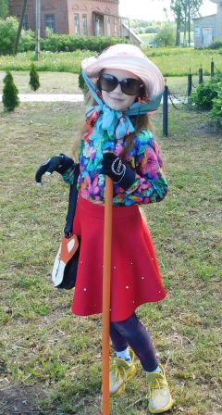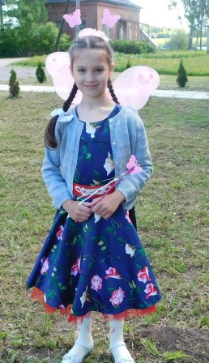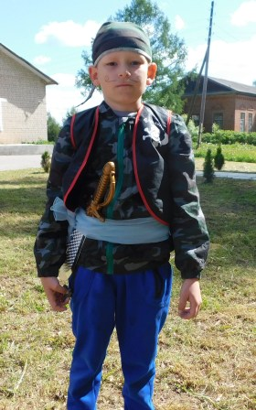
После завтрака на площади села прошёл конкурс рисунков на асфальте «Моё детство»
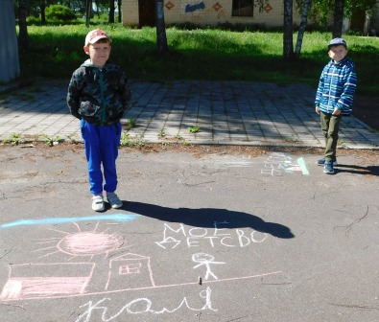

Волонтёры молодёжного центра и директор сельского Дома культуры провели игровую программу «Краски лета» и парад сказочных героев.
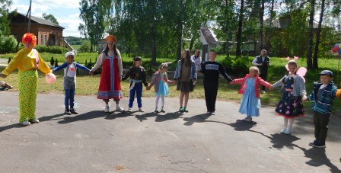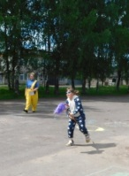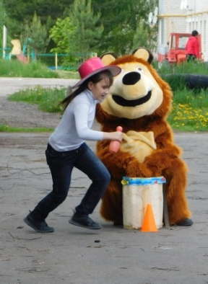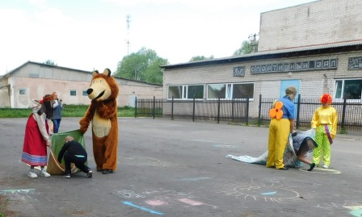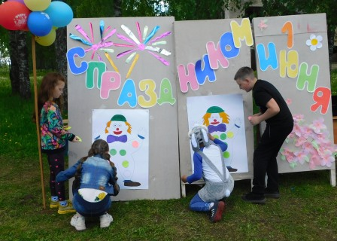
После обеда в сельской библиотеке нас ждали на библиотечный час «Сказки доброй нянюшки».
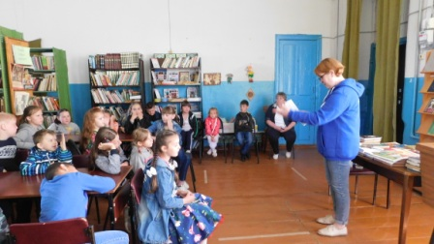
День закончился караоки-конкурсом «Мульти-песенка»

